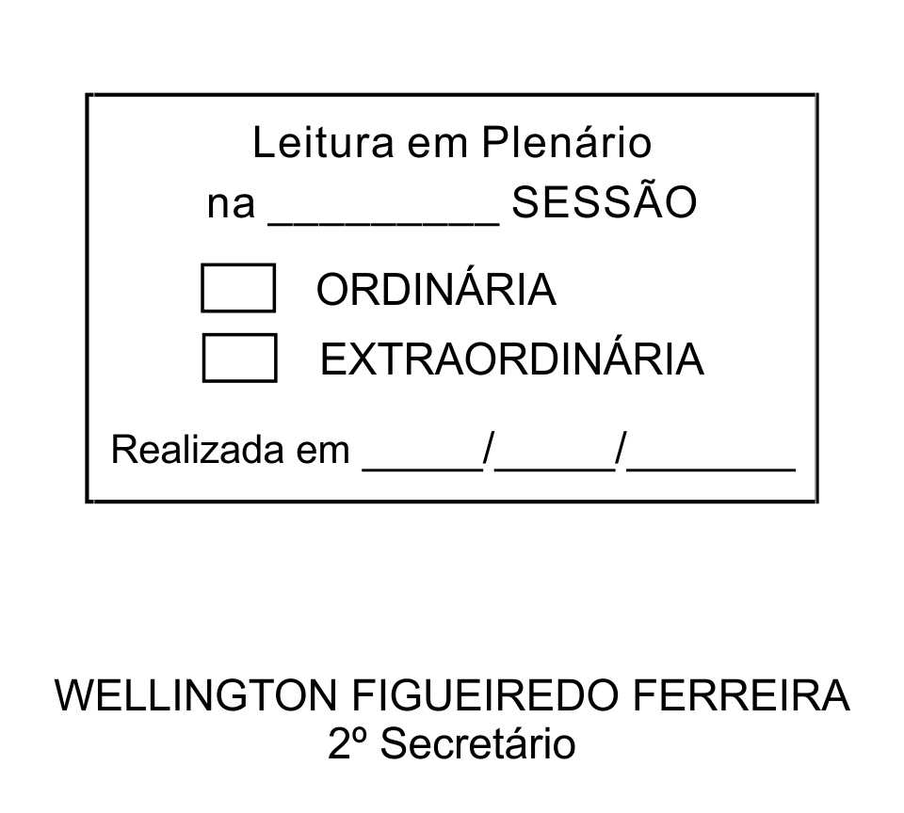
MOÇÃO Nº 63/2013

De Pesar pelo falecimento do estimado Senhor Antonio Aparecido Pedroso.

Excelentíssimo Senhor Presidente,

Faleceu em 23 de Fevereiro de 2013, aos 64 anos de idade, o estimado Senhor ANTONIO APARECIDO PEDROSO.

Ninguém quer pensar na morte por ser difícil aceitá-la, entretanto, para aqueles que crêem em Cristo, que disse: “EU SOU A RESSURREIÇÃO E A VIDA”, esse momento é tão somente a passagem desta vida efêmera para a verdadeira vida, que é a vida eterna.

Posto isto, o Vereador LUIZ GONZAGA DE JESUS, solidariza-se com a família e REQUER ao Egrégio Plenário para que faça constar na Ata da presente Sessão, Moção de Pesar pelo falecimento do Senhor ANTONIO APARECIDO PEDROSO.

Descanse em paz!

Que da presente seja dada ciência à família enlutada.

Sala das Sessões “Dr. Júlio Arantes de Freitas”, 25 de fevereiro de 2013.

LUIZ GONZAGA DE JESUS
(GONZAGA)
Vereador

Rua Bariri, 20, Vila Nova São Roque / CEP: 18131-185

PROTOCOLO Nº CETSR 25/02/2013 - 08:53:06 01499/2013

